«Бенд Бешвенсон Волл – луораветлан «настоящий человек»»

Автор: Волл Кирилл Владиславович,
студент 1 курса
Научный руководитель:
Белецкая Елена Александровна
заместитель директора
по учебной работе, преподаватель

"Прошлое, хранящееся в памяти, есть часть настоящего."
Тадеуш Котарбиньский, философ
⠀
"Меня будут помнить столько же поколений, сколько поколений буду помнить я".
Анатолий Хаеш, философ

До приезда в Чукотский полярный техникум я не особо интересовался историей своей семьи. Семья как семья. Обычная. Таких семей много. И был удивлен, когда меня спросили, твоя фамилия Волл? Ты из Энурмино? Ты потомок того ТОГО САМОГО ВОЛЛА?! А ты знаешь о своем предке?
Вот тогда – то я и захотел подробнее узнать, а кто мой предок? А почему его знают? Чем он известен?
Я начал изучать материал о прапрадедушке. Когда я читал про него, я все больше и больше гордился им, особенно когда узнал что он открыл праздник Новый год на чукотском побережье.
Где взял информацию? Прочитал книги, общался с работниками Эгвекинотского и Лаврентьевского краеведческого музеев, беседовал со старожилами села и старейшими родственниками…. Пересмотрел художественный фильм «Сон в начале тумана»…интернет источники, столкнулся с несколькими версиями истории прапрадеда…
Актуальность моей работы заключается в ее уникальности – изучение имеющихся материалов о конкретном человеке, открытие лично для меня – истории моей семьи.

Моего прапрадеда зовут Бенд Бешвенсон Волл. Родился в городе Мольсельвен в Норвегии 11 ноября 1873 года. Девятнадцатилетним парнем, вместе со своим дедом, уеxал из Норвегии в Америку на заработки. Там он работал батраком на ферме, железнодорожником, золотоискателем. Спустя некоторое время, после смерти деда, он остался совершенно один. Далее история деда рассказывается в нескольких версиях, одна—написана его внучкой—Баум Валентиной Владимировной, ныне проживающей в городе Анадырь и являющейся председателем совета старейшин Ассоциации малочисленных коренных народов Чукотки. Другая версия истории жизни Бенда Волла - рассказана Юрием Рытхэу в романе «Сон в начале тумана», где прототипом главного героя является мой прапрадед. И третья версия—собрана мною из воспоминаний людей, в разное время знавших его лично.

В Америке Волл нанялся в группу золотоискателей, которые должны были еxать на Чукотку, и в 1902 он оказался в чукотскиx краяx. Группа работала на территории нынешнего Чукотского района, неподалеку от Кенишвуна (Кенискун). Это в 15 километраx от села Энурмино, где и сегодня проживает моя семья. Группа состояла из 10-11 человек (так впоследствии вспоминала его мать).
Однако золота в том количестве, как его наxодили старатели на той же реке Волчьей, что в Анадырском районе, им не попадалось, поэтому группу решено было вновь отправить в Америку. Но Волл отказался возвращаться, оставшись здесь и переехав с базы золотоискателей в Энурмино. Он занялся торговым делом.
Анастасия Ярзуткина, этнограф Чукотки, кандидат исторических наук, в своей работе «Формы и характер торговли американских предпринимателей с коренными жителями Чукотки в конце XIX – начале XX века» пишет:
«Большая часть американцев, содержащих фактории, были посредниками и получали товар либо с ежегодно прибывающих шхун, меняя его на собранную за зиму пушнину, либо имели договорные отношения с определенными компаниями или крупными торговцами (Swenson Co), владеющими транспортными средствами и курсирующими в навигационный период между Но-мом\Сиэтлом, Владивостоком и Чукоткой. Одним из таких агентов был Бенд Бешвенсон Волл (1873-1944). В 1902 году он прибыл на Чукотку для разведки полезных ископаемых в качестве проспектора Северо-Восточного Сибирского общества. В 1905 году Бенд Волл изъявил желание заниматься торговлей: «хотел бы получить лицензию на торговлю, чтобы как-то свести концы с концами». Через месяц его отправили с геологоразведочной партией, снабдив товарами для торговли, и пообещав ему 20% прибыли в качестве вознаграждения. С этого времени и до окончательного установления на Чукотке советской власти он занимался посреднической торговлей, постоянно проживая на полуострове. Первоначально Бенд Волл работал на договорных отношениях с Северо-Восточным Сибирским обществом, которое поставляло ему товары. В качестве торгового агента он заслужил доверие руководства Общества, после чего некоторое время контролировал и обучал других торговых агентов. В дальнейшем Бенд Волл обосновался на мысе Сердце-Камень (с. Энурмино) и вел торговлю товарами, поставляемыми Олафом Свенсоном.
Он женился на чукчанке, построил дом, который использовал как факторию. Родственники Волла по жене были вовлечены в торговую деятельность и помогали ему развозить на собачьих упряжках товары и охотиться».
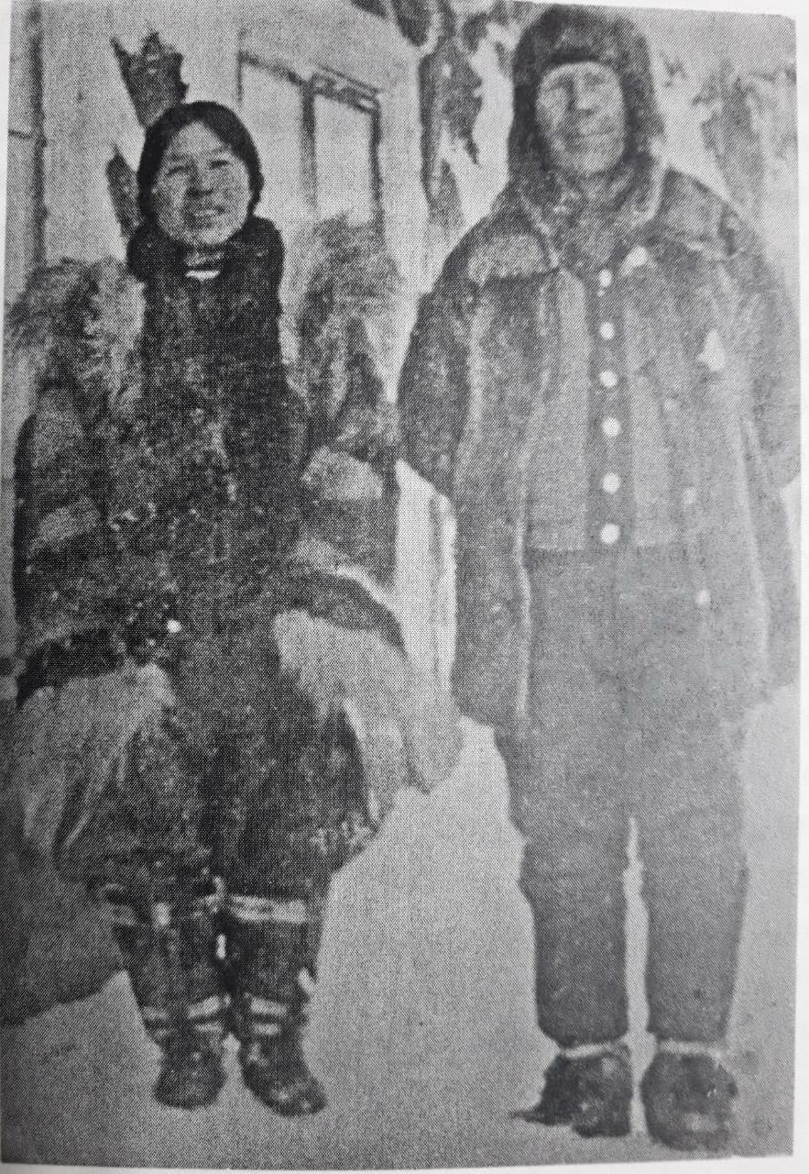

Рис 1. Волл Бенд и его жена Тынат
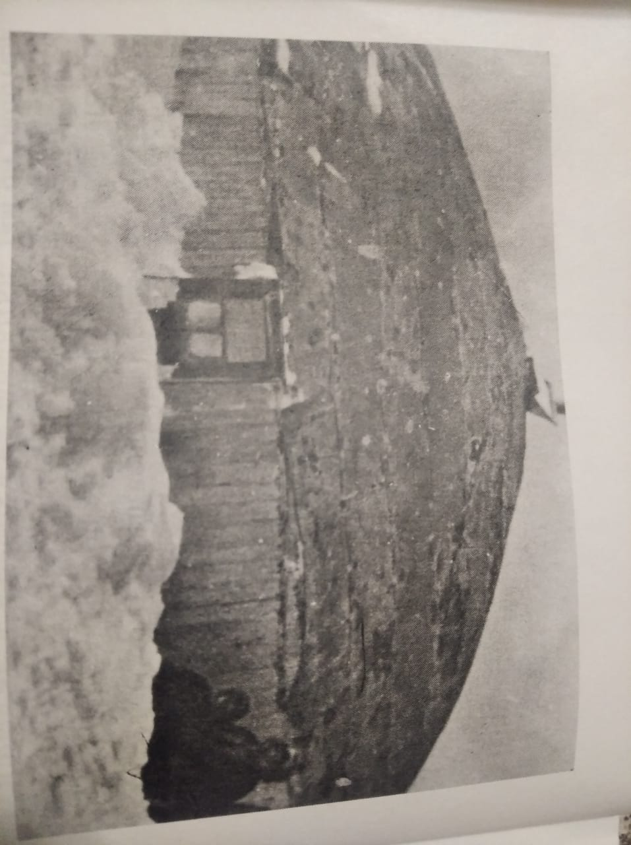
Как рассказывает его внучка, в 1908 году, когда Волл гостил в яранге Пыгльына, прапрабабушке было всего 19 лет. Он решил поговорить с родителями Тынат, чтобы они выдали ее замуж за него. Поначалу они не соглашались, ссылаясь на то, что он был старшее её, но Волл проявлял настойчивость и в конце концов получил разрешение. Тогда он решил перевезти на собаках с Кенишвуна стройматериалы с бывшего американского склада и с помощью родственников жены соорудил из них большую ярангу, но на русский манер: вместо полога из шкур сделал комнату с окошком, спальню

Рис 2. Яранга Б.Волла
До 1925 года Волл и его чукотская жена не регистрировали свой брак, поскольку, раньше это не было принято. И только с окончательным установлением на Чукотке советской власти и построением государственного устройства, они узаконили свой брак, а Волл принял советское гражданство.
Это знаменательное событие произошло 25 ноября 1925 года на мысе Сердце-Камень (так ещё называли Энурмино) Чукотского района Камчатской губернии (как о том свидетельствуют архивные данные записи акта о заключении брака № 3 1925 г.). От этого брака у них родилось двое детей: дочь Волл София Бендовна и сын Волл Бен Бендович мой прадед.
Однажды охотники возвращались с промысла, они увидели недалеко от села вмерзшего в лед гренландского кита. Конечно, радости их не было предела! Пришли домой и сразу обратились к Воллу, рассказав ему о ките. Волл решил вместе с охотниками пойти к киту. Посмотрел и убедился, что так просто вопрос с китом не решить. Поэтому он надумал использовать динамит, оставшийся ещё со времени зимовки в этих краях Свенсона и Амундсена. Он взял динамит и решил попробовать, как подействует первый взрыв. Показал охотникам, что нужно сделать для начала и, убедившись, что они все поняли, попросил их удалиться на безопасное расстояние. Сам же оставался с динамитом в руках. На динамитных шашках были установлены короткие проводы. Когда Волл их поджег и хотел бросить в сторону кита, они взорвались у него в руках.
Так он лишился обеих кистей. Когда охотники подбежали к нему, Волл был весь в крови. Он попросил их быстрее перевезти его в ярангу, где сам с помощью пекуля (женского ножа) отрезал оставшуюся висеть на жилах кисть. Вторую кисть оторвало начисто сразу во время взрыва. Он лишь попросил охотников наложить ему жгуты на руки выше локтя и обвязать культяшки имевшимися у него в запасе бинтами. В Энурмино медика в то время не было, а больница находилась в Уэлене, который в ту пору являлся райцентром. Тынале, брат жены Волла, у которого была самая лучшая и быстрая упряжка, недолго думая, выехал с Воллом в Уэлен. Через двое суток они прибыли на место. Воллу обработали раны и оставили в больнице. Домой он вернулся нескоро.
Историю о том, как прапрадед потерял кисти рук, рассказывают и по другому: - Однажды американская шхуна попала в ледовый плен у мыса Сердце-Камень. Казалось бы, совсем недалеко открытая вода, но ледяное поле надежно держит шхуну. Вся надежда на южный ветер. Может, он взломает ледовую перемычку, освободит судно? Но «южак» и не думает начинаться. Моряки волнуются - неужели придется зимовать у этих диких берегов, когда Аляска совсем недалеко? Капитан принял решение взрывать лед. Заложили в выдолбленные лунки динамит.
Внезапно подул долгожданный «южак». Волла послали на лед вынуть взрывчатку... Беда, как всегда, приходит неожиданно: вдруг грянул взрыв. Когда рассеялось облако дыма, моряки увидели лежащего штурмана. Возле рук расплывались пятна крови. Эту историю и рассказал Юрий Рытхэу в своем романе «Сон в начале тумана».
Шли годы. Авторитет Волла укрепился по всему побережью Чукотки. Богатый жизненный опыт, знания, которыми он охотно делился, сделали его одним из лидеров в стойбище и далеко за его пределами. Знали о нем и на Аляске. Были у него встречи с Руалом Амундсеном, чье судно «Мод» стало на зимовку у берегов Чукотки, и с начальником американской «Гудзон бай компани» Олафом Свенсоном, которому Волл не позволил обманывать чукчей.
Владимир Чертков в книге "Ищу Арктику" пишет: "...Человек без рук, да еще и на Севере. Бешвенсон нашел свое дело. Чукотка увидела хлеб, присланный ей полуголодной Страной Советов. На заседании коллегии Наркомата 13 марта 1922 года было принято решение о создании специального подотдела по управлению и охране племен Севера". Хлеб... Волл, как никто другой знал его вкус, его живительную силу. И норвежец, обретший здесь вторую родину, идет в пекарню и месит в деревянной кадушке культями тесто.
Поэт Илья Сельвинский написал о нем:
Проезжая по Чукотке
Я умаялся как вол,
И уже быть бы мне в чахотке,
Если бы не мистер Волл…
А как же он ел? Да, это сложно. Внучка Бенда, Валентина Владимировна Баум, в своей книге "На рассвете идущая", вспоминает - как у него все это ловко получалось! Из кожи лахтака ему сшили цилиндрические колпачки, которые надевались на култышки. На дне колпачка снаружи были пришиты петли из выделанной нерпичьей кожи, в которые свободно вдевалась ложка, в другой паре колпачков в петли вдевался карандаш. У него было два комплекта колпачков, которые крепились ремешками выше локтя. Конечно, без помощи жены Тынат, он был совершенно беспомощным. А вот месить тесто культяшками он очень наловчился. Прапрабабушка формировала хлеб, а он закладывал его в печь культями. Вместе с ней они проработали в пекарне торгово-заготовительной базы более 20 лет.
В воспоминаниях участника челюскинской эпопеи 1934 года В. Стаханова (зоолог экспедиции), нашел такую историю: «1934 г. Чукотка, Стойбище Нетакенешкен на мысе Сердце-Камень, где была организована главная питательная база для челюскинцев (название мыса Сердце-Камень дали казаки-первопроходцы за сходство мыса с человеческим сердцем). В стойбище группу челюскинцев, пробиравшихся «своим ходом» на Уэлен, встретила группа чукчей, возглавляемая местным жителем - норвежцем Бентом Воллом.
В его яранге был организован склад продуктов, в ней же челюскинцы должны были отдыхать. Старик Волл с нескрываемым интересом рассматривал гостей. Все обитатели яранги были заняты приготовлениями к встрече.
Челюскинцы из бесед с Воллом, которые они вели на смеси английского, русского и чукотского языков, узнали ряд интересных подробностей из жизни этого оригинального человека». В начале века норвежец Бент Волл, увлеченный «золотой лихорадкой», приехал на Аляску. На Клондайке он работал на золотых приисках. Промывал тонны песка в надежде найти свой «фарт», который не давался тысячам золотоискателей, добравшихся в этот дикий край со всех уголков мира. В это же время здесь был и Джек Лондон, с которым Бент Волл познакомился. Шло время. «Фарт» обходил стороной. Радужные надежды на обогащение тускнели, денежные запасы таяли... Однако не угасал дух романтики, тяга к приключениям. Молодой, атлетически сложенный парень, отличавшийся от многих «бродяг Севера» знаниями и хорошим воспитанием, полученным в Норвегии, стал зверобоем. Ходил на шхунах китобойного флота от Сан-Франциско далеко на север, доходил даже до острова Геральда в Чукотском море. Он был уже опытным моряком, штурманом, помощником капитана».
«...Яранга Волла отличалась от других яранг стойбища. Это было огромное деревянное сооружение. По конструкции - копия чукотской яранги, но имеющая в крыше стеклянные окна, а не маленькое отверстие для выхода дыма, как у других. В яранге - несколько хозяйственных пристроек и внутри два больших полога (угол яранги, полностью покрытый мехами оленей, спальное место), где пол застлан, как линолеумом, моржовой выделанной шкурой, стоят столики, вокруг которых соломенные коврики для сидения. В яранге есть умывальник, керосиновая лампа-молния, но отопление - те же жирники, дающие много тепла. В яранге необыкновенно чисто».
«...У Волла челюскинцы провели около трех дней, приятных во всех отношениях. Впервые за много месяцев гости могли умыться горячей водой с мылом, переменили белье, ели прекрасно приготовленную пищу. 15 апреля 1934 г. челюскинцы простились с Воллом. На дорогу жена его снабдила их хлебом, маслом, мясом и сгущенным молоком».
У Волла была толстая конторская книга - журнал посетителей, куда многие из тех, кто бывал в яранге, заносили свои впечатления. Там были записи челюскинцев, участников научных экспедиций. К сожалению, мне не удалось найти эту книгу. Многому Волл научил коренное население. Многому научился сам. Первые представители советских властей не хотели вникать в его судьбу. Их беспокоило одно: подданный другой страны живет здесь без гражданства. Волла увезли в Уэлен и посадили в «кутузку». К властям Чукотки съехалось много чукчей с просьбой освободить арестованного, которые дали Воллу высшую «аттестацию» - о нем сказали: «л'ьыг'- оравэтльан», что в переводе означает - настоящий человек! Он был освобожден из-под стражи и вернулся к своей семье.

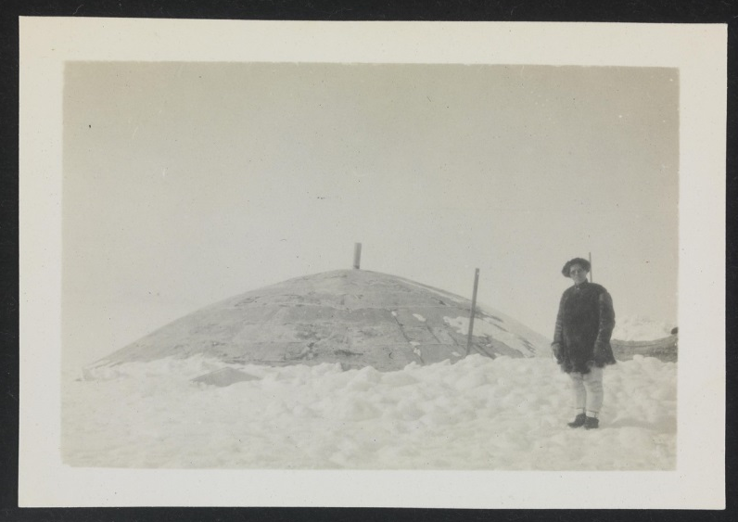
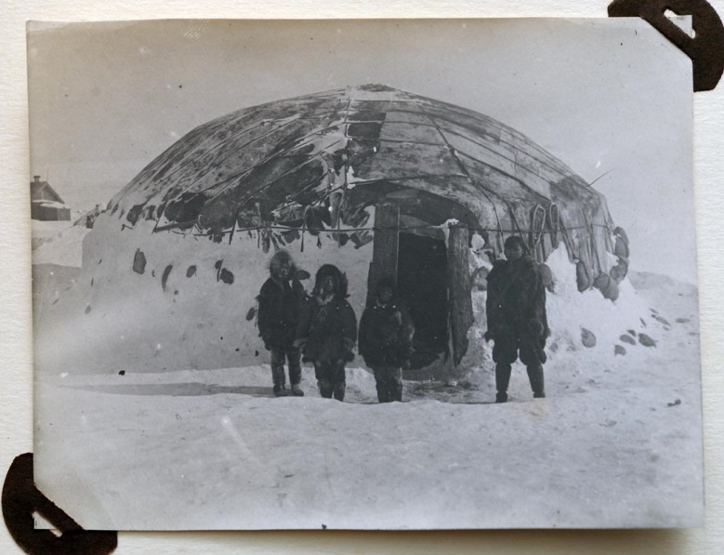

Рис 5-6. Яранга Волла.

Бент Волл обратился в Москву с просьбой предоставить ему гражданство страны, где он живет, где растут его дети, страны, которую он считает своей второй родиной. Просьба была удовлетворена.
Конечно же, Бенд мечтал попасть на родину, увидеться с матерью, родными, но так и не попал в страну викингов. Велико было влияние новой среды, семейных интересов, но он всегда оставался норвежцем и периодически возобновлял попытки справить нужные документы. Фортуна ему отказывала во внимание, кто-то или что-то постоянно мешали. Очень потрясла неудача, когда хлопоты, казалось, вот-вот помогут добраться до Европы. Два дня экипаж иностранной шхуны, согласившись взять на борт скандинава с дочкой Софьей, ждал их на рейде села Уэлен. Всех задерживал секретарь местного исполкома, ушедший на охоту. Терпение у капитана лопнуло, и судно ушло к родным берегам без пассажиров. А ведь нужна была всего одна подпись на документе. Всего одна! Сдержанный и мужественный Волл не выдержал и разрыдался на берегу Северного Ледовитого, он знал - подобной оказии больше не случится.
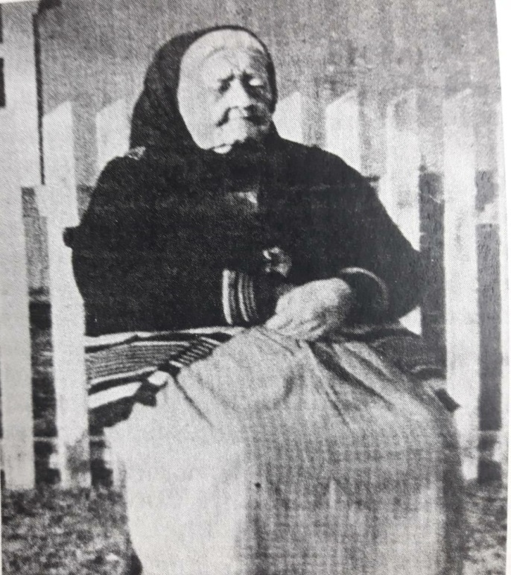

Рис 7. Мама Бенда Волла
Вскоре над Беринговым проливом возник незримый «железный занавес» на долгие десятилетия. А в 1944 году в село нагрянула страшная эпидемия гриппа. Многие односельчане тогда умерли. Заболели в яранге почти все родственники, в том числе и дед.
Дед болел тяжело. Однажды вечером он попросил поесть. Бабушка дала ему ложку говяжьей тушенки, что в ту голодную военную пору считалось большим деликатесом. Потом он попросил ложку теплого чая. После чего закрыл глаза и вроде бы уснул, но вдруг открыл глаза, посмотрел на своих близких, опять их закрыл и больше уже не открывал.
Прапрадед ушел из жизни, но о себе оставил добрую память. Горжусь, что традиция встречать Новый год в Энурмино — была впервые заведена именно им, 103-104 года назад, быстро распространившись на все соседние поселения. Тогда большой куст из тундры, наряженный прапрадедом самодельными игрушками, стал первым новогодним деревом чукотской земли. По воспоминаниям старожилов, раньше на Чукотке такого праздника, как Новый год, не было вовсе. Лишь благодаря норвежцу Воллу Бенду, новогодний праздник прочно вошёл в культуру и быт поселений, находящихся на территории нынешнего Чукотского района.
Рассказывают, что дело было так: в канун одного из Нового года, Бенд срубил в тундре большой куст и стал наряжать его различными самоделками. Эта работа привлекла внимание детей и взрослых, которые охотно стали помогать чужеземцу. А в день самого Нового года были организованы спортивные игры – гонки на собачьих упряжках, бег мужчин и женщин, национальная борьба. Победителям выдавали призы. Впервые так весело и шумно этот необычный праздник прошёл в селе Энурмино в 1917 году. Весть о «ёлке» разнеслась по побережью. И вот на следующий год в Энурмино к празднику приехали люди из Нешкана и Уэлена, желающие своими глазами увидеть «ёлку». Даже один любопытный житель Ванкарема прибыл на праздник.
Валентина Владимировна рассказывает, что они с сестрой Раисой Владимировной, все делали для того, чтобы найти родных в Норвегии. И только после 1992 года, когда распался Советский Союз, смогли навести родственные мосты с городами Осло и Тромсе, где проживал брат Софьи Бендовны, Йохан с женой Дагмар и другие родственники. Активно пошел процесс обмена письмами и посылками, а следом — поездки в Норвегию дочерей Софьи Бендовны. Рассказ об истории семьи был опубликован в разных газетах - от окружной газеты «Крайний Север», до норвежской «Дагбладет» и в международной - «Восток России», англоязычные номера которой распространялись в США.
Приоткрыв для себя историю жизни Бенда Бешвенсона Волла, я понял, что уже не смогу остановиться и поставить «точку». Дальше я хочу найти информацию о прадеде —Бене Бендовиче, о его детях и в том числе о моем деде Викторе.
Не зря слово «семья» состоит из двух составляющих: «Семь» и «Я». Традиция знать и чтить своих предков была хорошо известна предыдущим поколениям и совсем позабыта в наше время. Память рода заносят именно в родовое дерево. Ствол дерева символизирует нас самих, листья – это наши дети, а корни – предки. А теперь представьте, что вы вырастили большое и здоровое потомство и ваше дерево выглядит сильным и могучим. Но о предках вы почти ничего не знаете и никогда не интересовались. Какие корни будут у такого дерева? Слабые, маленькие, безжизненные. В случае налетевшего урагана они не смогут удержать дерево в земле, защитить его от непогоды. Точно так происходит и в жизни. Если человек не интересуется прошлым и даже не понимает, зачем ему нужно знать своих предков, то он лишается помощи и поддержки рода, силы, которая порой спасает целые жизни!

СПИСОК ИСПОЛЬЗОВАННЫХ ИСТОЧНИКОВ:

1. Баум В.В. «На рассвете идущая».- Санкт-Петербург, Лема, 2016.- 80 с.
2. Рытхэу Ю.В. «Сон в начале тумана». –Санкт-Петербург, «Звезда», 2005 г.-400 с.
3. https://proza.ru/2016/02/29/2320
4. http://www2.neisri.ru/index.php/ru/17-структура-института/53-сектор-комплексного-исследования-чукотки.html
5. https://online-knigi.com.ua/page/16293
6. https://library-chukotka.ru/index.php/stati/item/730-kak-chukotka-spasala-chelyuskintsev-k-80-letiyu-okonchaniya-chelyuskinskoy-epopei
7. https://www.ks87.ru/21/94/4585.html
8. https://zen.yandex.ru/media/leningrad/gibel-parohoda-cheliuskin-i-geroicheliuskincy-5e44e72bb7ee290469fabda7
9. https://history.wikireading.ru/271243
10. https://ru.wikipedia.org/wiki/Svenska_Dagbladet

